中诚信托郑州“恒祥·百悦城” 项目监管报告
2018年7月份管理报告

项目名称：恒祥·百悦城项目
委托方：中诚信托有限责任公司
受托方：北京康正国际资产评估有限公司
监管人员：杜广文、高小萌
日期：二零一八年八月六日
目录
1重大事件的披露 2
1.1 网签售楼状况 2
2工程进度 4
2.1本月完成的主要工程量: 4
2.2 证照办理情况说明 5
2.3施工现场照片 5
3资金的使用情况 7
4印章、证照使用情况 7

1重大事件的披露

1.1销售网签
2018年6月1日至6月30日共计网签35套（商办29套；住宅6套）
商办类
序号 | 购房日期 | 房号 | 面积 | 购房人 | 网签合同号 | 合同金额（元） | 监管首付款（元）  （不含定金） | 按揭金额（元） | 是否全款
1 | 2018/7/1 | 3-1219 | 70.67 | 李勇 | 18004090402 | 614569 | 614569 | 0 | 是
2 | 2018/7/2 | 3-1304 | 56.57 | 李微 | 18004091510 | 524016 | 269016 | 255000 | 否
3 | 2018/7/3 | 3-14197 | 70.67 | 靳慧文 | 18004096278 | 617339 | 317339 | 300000 | 否
4 | 2018/7/3 | 3-1115 | 69.88 | 陈荣花 | 18004098418 | 608652 | 608652 | 0 | 是
5 | 2018/7/3 | 3-1631 | 56.44 | 柯涛 | 18004099200 | 7042970 | 354297 | 350000 | 否
6 | 2018/7/4 | 3-1324 | 58.01 | 魏威 | 18004099578 | 539910 | 539910 | 0 | 是
7 | 2018/7/4 | 2-1017 | 49.74 | 付群芝 | 18004100874 | 497400 | 257400 | 240000 | 否
8 | 2018/7/6 | 3-1034 | 55.51 | 李文渊 | 18004107679 | 551342 | 276342 | 275000 | 否
9 | 2018/76 | 2-1016 | 49.74 | 陈新华 | 18004108302 | 497400 | 497400 | 0 | 是
10 | 2018/7/6 | 3-1434 | 55.51 | 王育硕 | 18004108619 | 557435 | 279435 | 278000 | 否
11 | 2018/7/6 | 3-1010 | 63.00 | 张慧鹏 | 18004108672 | 567697 | 292697 | 275000 | 是
12 | 2018/7/6 | 3-1320 | 73.25 | 海冰 | 18004109880 | 620678 | 310678 | 310000 | 否
13 | 2018/7/10 | 2-828 | 50.09 | 李继中 | 18004120687 | 4736012 | 243601 | 230000 | 否
14 | 2018/7/11 | 3-1322 | 64.29 | 周华、周克显 | 18004121318 | 562085 | 562085 | 0 | 是
15 | 2018/7/11 | 3-1315 | 69.88 | 申艳红 | 18004121478 | 607939 | 307939 | 0 | 是
16 | 2018/7/11 | 2-1029 | 5043 | 王鑫 | 18004122359 | 477319 | 247319 | 230000 | 否
17 | 2018/7/11 | 2-1028 | 50.32 | 李翠田 | 18004122739 | 476785 | 246782 | 230000 | 否
18 | 2018/7/11 | 2-729 | 50.13 | 周广 | 18004124864 | 472977 | 252977 | 220000 | 否
19 | 2018/7/12 | 3-1118 | 69.11 | 杨艳 | 18004125718 | 601934 | 601934 | 0 | 是
序号 | 购房日期 | 房号 | 面积 | 购房人 | 网签合同号 | 合同金额（元） | 监管首付款（元）  （不含定金） | 按揭金额（元） | 是否全款
20 | 2018/7/13 | 3-1334 | 55.51 | 杨观军 | 18004131122 | 540712 | 540712 | 0 | 是
21 | 2018/7/17 | 3-834 | 55.51 | 李兰英 | 18004137240 | 548053 | 278053 | 270000 | 否
22 | 2018/7/19 | 2-829 | 50.20 | 刘玉梅 | 18004145569 | 474140 | 254140 | 220000 | 否
23 | 2018/7/20 | 3-925 | 66.94 | 山梅 | 18004150598 | 595412 | 595412 | 0 | 是
24 | 2018/7/21 | 3-1335 | 55.18 | 陈一菲 | 18004153415 | 662160 | 662160 | 0 | 是
25 | 2018/7/22 | 3-724 | 58.01 | 陈军 | 18004153822 | 534600 | 534600 | 0 | 是
26 | 2018/7/22 | 3-803 | 52.40 | 刘怀远、刘晓彦 | 18004153960 | 494704 | 494704 | 0 | 是
27 | 2018/7/24 | 3-1013 | 63.92 | 张斌 | 18004159236 | 565168 | 565168 | 0 | 是
28 | 2018/7/24 | 3-1014 | 75.81 | 张斌 | 18004159598 | 640722 | 640722 | 0 | 是
29 | 2018/7/24 | 3-1303 | 52.40 | 张宇 | 18004160983 | 503544 | 253544 | 250000 | 否

住宅类
序号 | 购房日期 | 房号 | 面积 | 购房人 | 网签合同号 | 合同金额（元） | 监管首付款（元）  （不含定金） | 按揭金额（元） | 是否全款
1 | 2018/7/2 | 10-1306 | 99.52 | 秦丹 | 18004094358 | 839949 | 449949 | 390000 | 否
2 | 2018/7/3 | 6-707 | 86.33 | 焦瑞 | 18004095384 | 1381280 | 981280 | 400000 | 否
3 | 2018/7/5 | 9-503 | 98.96 | 王囝囝 | 18004104488 | 841714 | 441714 | 400000 | 否
4 | 2018/7/11 | 6-2408 | 109.13 | 姜楠 | 18004122298 | 1636950 | 1436950 | 200000 | 否
5 | 2017/7/22 | 6-1307 | 86.33 | 姚瑞菁 | 18004153892 | 1294950 | 894950 | 400000 | 否
6 | 2018/7/24 | 6-1808 | 109.13 | 赵梅芝 | 18004158648 | 1636950 | 1636950 | 0 | 是

2工程进度
2.1本月完成的主要工程量:
（1）1#楼窗框安装95%，外墙保温施工完成95%.地库及商业区完成总面积90％。
（2）2#楼二十五层屋面浇筑完成、电梯机房浇筑完成。
（3）3#楼完成三十层屋面浇筑完成、电梯机房浇筑完成。
（4）5#楼完成三十层浇筑。
（5）久东现场进行回填土施工。
（6）1#楼外墙涂料开始施工。
（7）6号楼主体封顶，二次结构砌筑八层至十七层。
（8）7号楼完成至地上二十六层模板支设中；9号楼完成至地上二十七层； 10号楼主体三十三层模板、钢筋安装完成；11号楼主体东单元三十二层， 中、中西单元二十八层。
（9）地库商业:7-11#楼29-31/K-H轴完成至地上一层（共四层）；6#楼19-20/K-Q轴完成至地上一层（共四层）、14-21/U-R轴和17-21/U-AA轴施工至负一层模板、钢筋安装完成；16-21//AA-AM轴土方开挖完成，16-21//AA-AD轴柱基坑施工。
（10）人防：7-11#楼已完成；
（11）12号楼外墙粉刷完成，外墙保温进行中，四层东单元样板间装修完成，12号楼内墙粉刷34至30层；
（12）13号楼外墙粉刷完成，内粉34至28层；
（13）地库及商业：31-42/AE-J轴主体完成；

2.2 证照办理情况说明
2.2.1：本月暂无关键证件办理

（转下页）

2.3施工现场照片
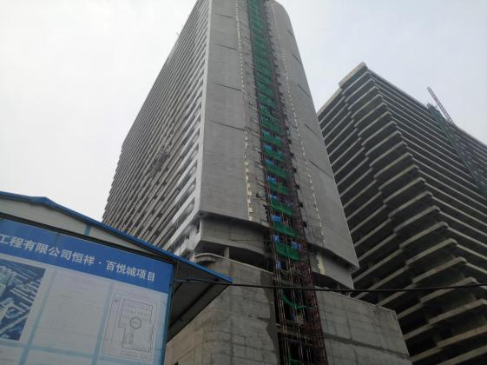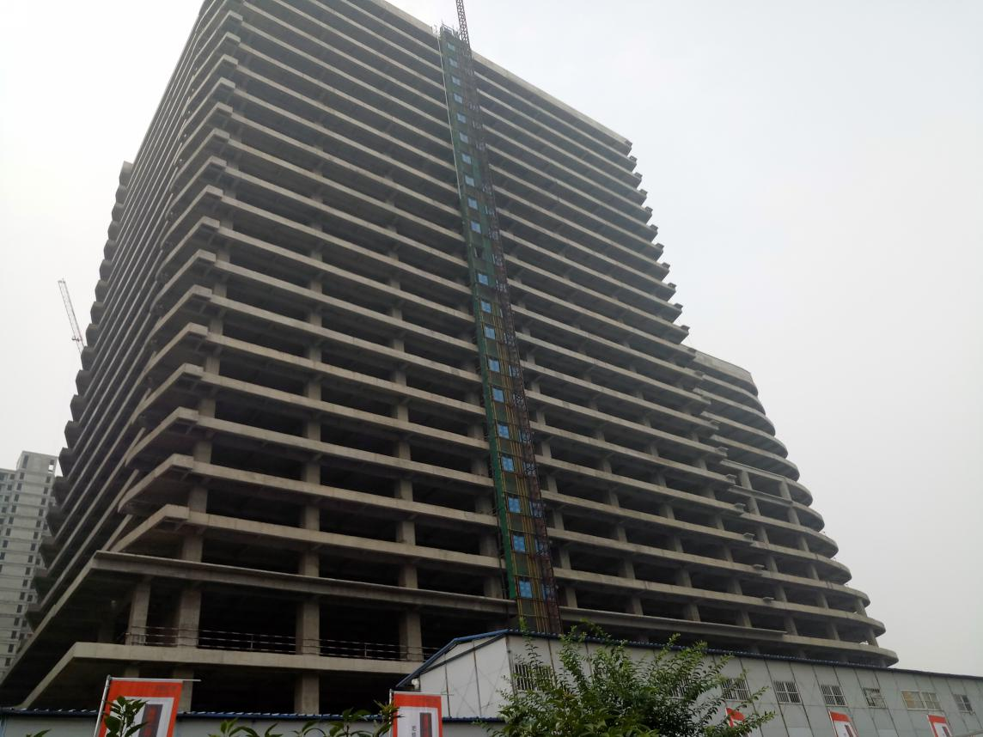
图表 1项目现状---1#楼 图表2项目现状---2#楼

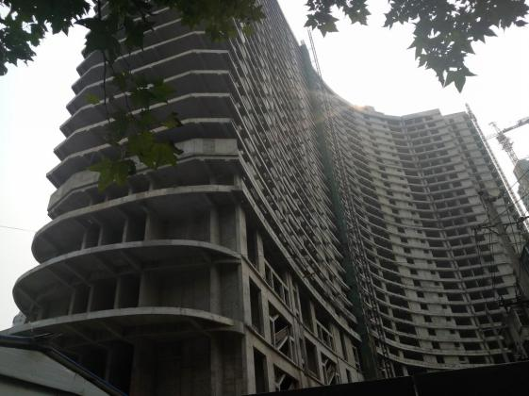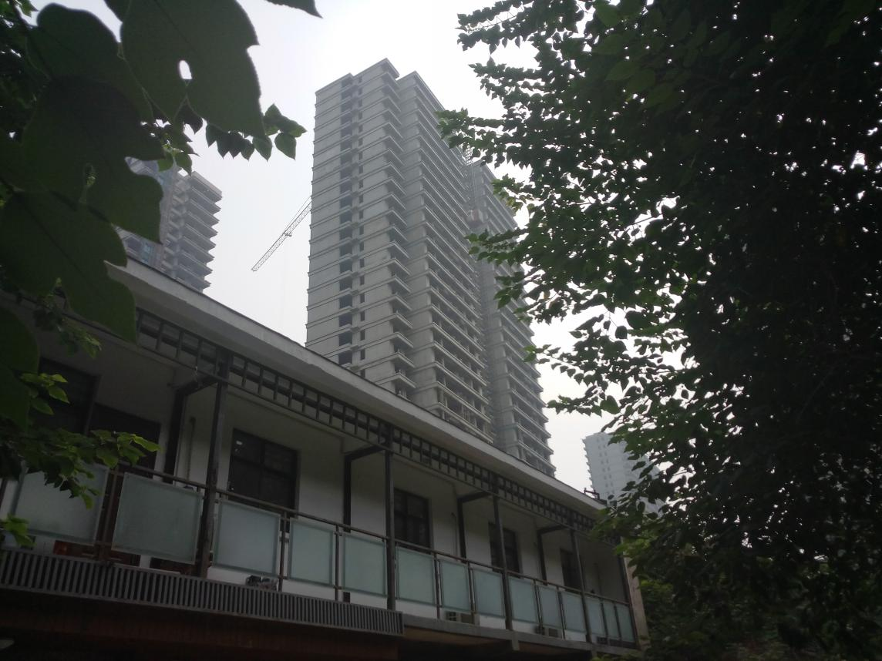
图表 3项目现状---3、5#楼 图表 4项目现状---6#楼
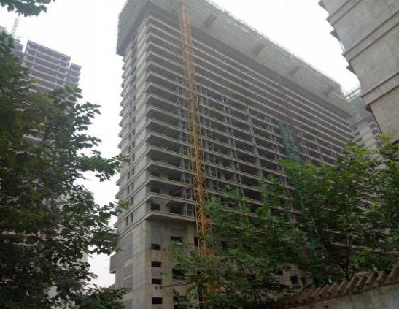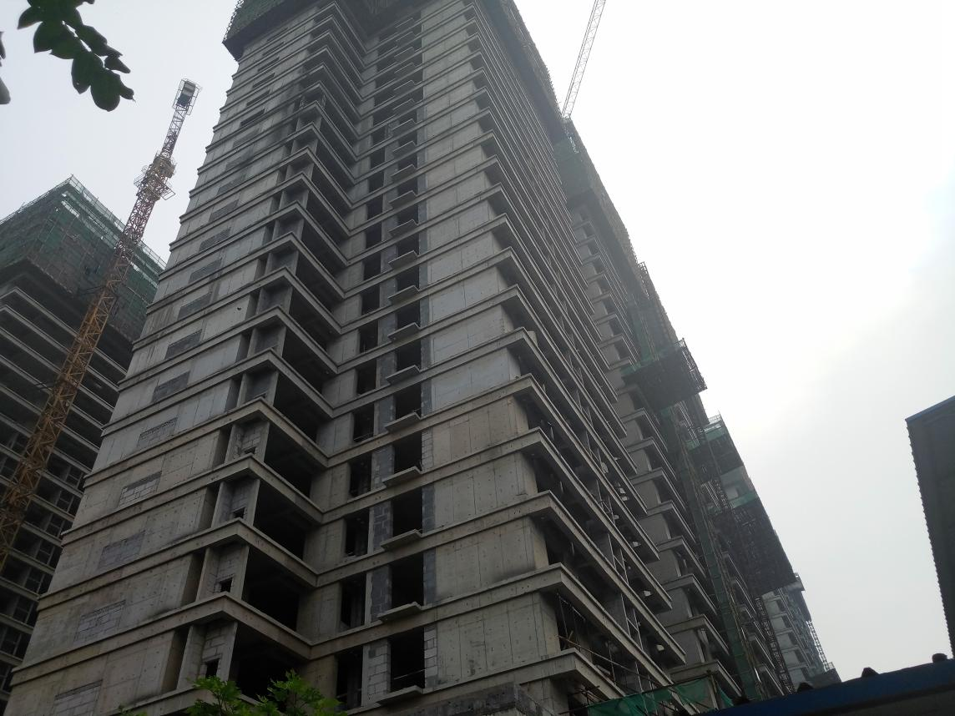
图表 5项目现状---7#楼 图表 6项目现状---9#楼
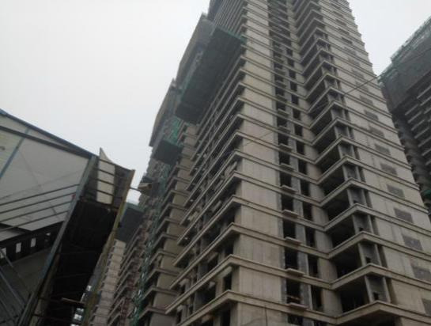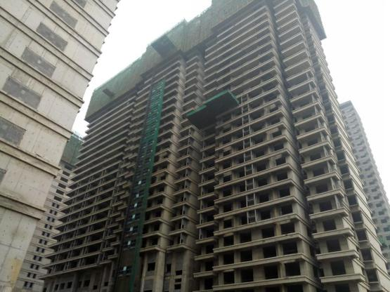
图表 7项目现状---10#楼 图表 8项目现状---11#楼
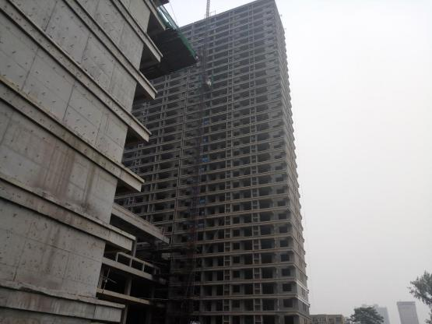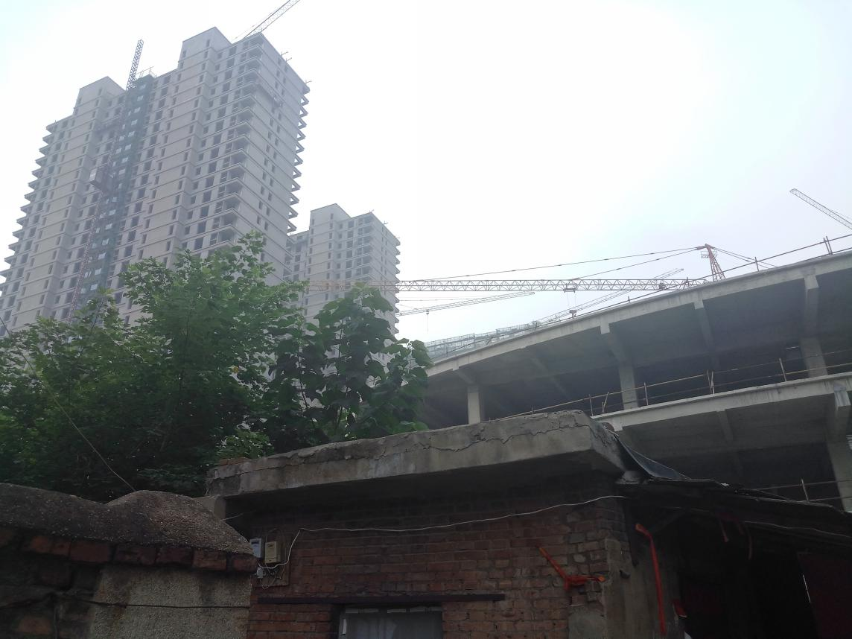

图表 9项目现状---12#楼 图表 10项目现状---13#楼

3资金的使用情况
本月无监管账户支出

4印章、证照使用情况
对于印章的使用，河南恒祥实业有限公司工作人员严格按照监管计划及后续用章/印流程约定，履行印章使用流程，并通过相关负责人审批，给予盖章。各印鉴使用具体情况详见公章/合同章使用情况表：
2018年07月公章/合同章使用情况表
日期 | 印鉴名称 | 事由 | 部门 | 经办人 | 审批人 | 材料
2018年7月2日 | 公章、财务章、法人章 | 查征信（外出人民银行）、转过渡费 | 财务部 | 琚海亮 | 宋秀丽 | 征信材料、城中村改造费汇票（洛阳银行）
2018年7月3日 | 财务章、法人章 | 取工资、转过渡费 | 财务部 | 常晶晶 | 宋秀丽 | 支票、汇票（洛阳银行）
2018年7月3日 | 公章 | 成本预算函 | 办公室 | 程麒麟 | 宋秀丽 | 外立面成本预算函
2018年7月4日 | 公章 | 授权委托书、自封井承诺书、供水报装 | 工程部 | 张燕 | 宋秀丽 | 授权委托书、自封井承诺书、供水报装
2018年7月4日 | 财务章、法人章 | 取现（备用金）、转酒款 | 财务部 | 常晶晶 | 宋秀丽 | 支票、汇票（洛阳银行）
2018年7月4日 | 公章 | 授权书 | 办公室 | 李曼曼 | 宋秀丽 | 授权书
2018年7月4日 | 公章 | 供货单 | 办公室 | 李曼曼 | 宋秀丽 | 团购销售（汽车）报备供货单
2018年7月5日 | 财务章、法人章 | 取现（备用金） | 财务部 | 常晶晶 | 宋秀丽 | 支票（洛阳银行）
2018年7月5日 | 公章2 | 申请函 | 办公室 | 李曼曼 | 宋秀丽 | 关于万达广场模块上线及延期开业的申请函
2018年7月6日 | 公章2 | 全案销售代理合同 | 财务部 | 琚海亮 | 宋秀丽 | 全案销售代理合同
2018年7月6日 | 公章 | 审计材料 | 财务部 | 琚海亮 | 宋秀丽 | 审计材料
2018年7月6日 | 财务章、法人章 | 转万达管理费、中城建、瑞恒工程款 | 财务部 | 常晶晶 | 宋秀丽 | 汇票（洛阳银行）
2018年7月7日 | 公章、法人章、合同章 | 销售处现场盖章 |  |  |  | 网签合同、按揭贷款合同
2018年7月8日 | 公章、法人章、合同章 | 销售处现场盖章 |  |  |  | 网签合同、按揭贷款合同
2018年7月9日 | 公章 | 介绍信 | 办公室 | 程麒麟 | 宋秀丽 | 给建设档案馆介绍信
2018年7月10日 | 公章 | 委托书、恒祥百悦城简介 | 外联部 | 王强 | 宋秀丽 | 委托书、恒祥百悦城简介
2018年7月10日 | 财务章、法人章 | 转华夏银行押金、转车贷、转基建工程款、取现（备用金） | 财务部 | 常晶晶 | 宋秀丽 | 汇票、支票（洛阳银行）
2018年7月10日 | 财务章、法人章 | 转车位贷款 | 财务部 | 常晶晶 | 宋秀丽 | 汇票（洛阳银行）
2018年7月11日 | 公章、财务章 | 公积金年审材料 | 办公室 | 李曼曼 | 宋秀丽 | 公积金年审材料
2018年7月11日 | 公章 | 社保转移 | 办公室 | 李曼曼 | 宋秀丽 | 社保转移证明
2018年7月12日 | 财务章、法人章 | 取备用金、转省建工工程款、河南庆致商贸还款、恒祥房地产还款 | 财务部 | 常晶晶 | 宋秀丽 | 支票、汇票（洛阳银行）
2018年7月13日 | 公章 | 撤诉申请书盖章 | 财务部 | 樊丽娟 | 宋秀丽 | 撤诉申请书
2018年7月13日 | 财务章、法人章 | 取现（备用金） | 财务部 | 常晶晶 | 宋秀丽 | 支票（洛阳银行）
2018年7月13日 | 公章2 | 照明成本函、审批函 | 办公室 | 李曼曼 | 宋秀丽 | 照明成本函、审批函
2018年7月13日 | 财务章、法人章 | 转温玲房租、社保税、酒款 | 财务部 | 常晶晶 | 宋秀丽 | 汇票（洛阳银行）
2018年7月14日 | 公章、法人章、合同章 | 销售处现场盖章 |  |  |  | 网签合同、按揭贷款合同
2018年7月15日 | 公章、法人章、合同章 | 销售处现场盖章 |  |  |  | 网签合同、按揭贷款合同
2018年7月16日 | 财务章、法人章 | 转尊杰旅游公司借款、转税款、取备用金 | 财务部 | 常晶晶 | 宋秀丽 | 汇票、支票（洛阳银行）
2018年7月17日 | 公章 | 关于公交站牌移位的函 | 办公室 | 李曼曼 | 宋秀丽 | 关于公交站牌移位的函
2018年7月17日 | 财务章 、法人章 | 转康正评估费、中原公司代理费 | 财务部 | 常晶晶 | 宋秀丽 | 汇票（洛阳银行）
2018年7月17日 | 公章 | 撤销异议申请书 | 法务部 | 李东风 | 宋秀丽 | 撤销异议申请书
2018年7月18日 | 公章、财务章 | 公积金年审补充材料 | 办公室 | 李曼曼 | 宋秀丽 | 公积金年审补充材料
2018年7月18日 | 公章2 | 公函 | 办公室 | 李曼曼 | 宋秀丽 | 给万达的公函
2018年7月18日 | 财务章 、法人章 | 转公积金 | 财务部 | 常晶晶 | 宋秀丽 | 汇票（洛阳银行）
2018年7月19日 | 公章 | 给中诚的承诺书 |  | 李广伟 | 宋秀丽 | 承诺书
2018年7月19日 | 财务章、法人章 | 转中原公司代理费 | 财务部 | 常晶晶 | 宋秀丽 | 汇票（洛阳银行）
2018年7月19日 | 财务章、法人章 | 转中原公司代理费、广告费、办公用品费 | 财务部 | 琚海亮 | 宋秀丽 | 汇票（洛阳银行）
2018年7月20日 | 财务章、法人章 | 取备用金 | 财务部 | 常晶晶 | 宋秀丽 | 支票（洛阳银行）
2018年7月21日 | 公章、法人章、合同章 | 售楼处盖章 |  |  | 宋秀丽 | 网签合同、按揭贷款合同
2018年7月22日 | 公章、法人章、合同章 | 售楼处盖章 |  |  | 宋秀丽 | 网签合同、按揭贷款合同
2018年7月23日 | 公章21 | 备案传递表、维修基金表、资金监管表 | 销售综合部 | 户佳 | 宋秀丽 | 备案传递表、维修基金表、资金监管表
2018年7月23日 | 财务章、法人章 | 转航天工程款 | 财务部 | 常晶晶 | 宋秀丽 | 汇票（洛阳银行）
2018年7月24日 | 公章、法人章、合同章 | 外出北京中诚办理借款 |  | 来关顺 | 来关顺 | 陪同来总至北京中诚办理借款事宜
2018年7月25日 | 公章、法人章、合同章 | 外出北京中诚办理借款 |  | 来关顺 | 来关顺 | 陪同来总至北京中诚办理借款事宜
2018年7月26日 | 公章、法人章、合同章 | 外出北京中诚办理借款 |  | 来关顺 | 来关顺 | 陪同来总至北京中诚办理借款事宜
2018年7月27日 | 财务章、法人章 | 取备用金 | 财务部 | 宗俊环 | 宋秀丽 | 支票（洛阳银行）
2018年7月27日 | 财务章、法人章 | 浦发行一般户转保障金账户 | 财务部 | 卢鹏飞 | 宋秀丽 | 陪同至浦发行转款 汇票
2018年7月27日 | 公章、法人章 | 不动产登记 | 财务部 | 琚海亮 | 宋秀丽 | 陪同 不动产登记材料
2018年7月28日 | 公章、法人章、合同章 | 销售处现场盖章 |  |  | 宋秀丽 | 购房合同盖章
2018年7月30日 | 财务章、法人章 | 取现（备用金） | 财务部 | 宗俊环 | 宋秀丽 | 支票（洛阳银行）
2018年7月30日 | 公章、法人章章 | 不动产登记 | 财务部 | 琚海亮 | 宋秀丽 | 登记材料（陪同）
2018年7月31日 | 公章 | 电信运营证明 | 办公室 | 李曼曼 | 宋秀丽 | 电信运营证明
2018年7月31日 | 公章 | 任国强收入证明 | 办公室 | 李曼曼 | 宋秀丽 | 收入证明
2018年7月31日 | 财务章、法人章 | 转办公用品费 | 财务部 | 宗俊环 | 宋秀丽 | 汇票（洛阳银行）

